**Een levensloopbestendige woning voor de Yep’s**

**Team 3**

**3T3**

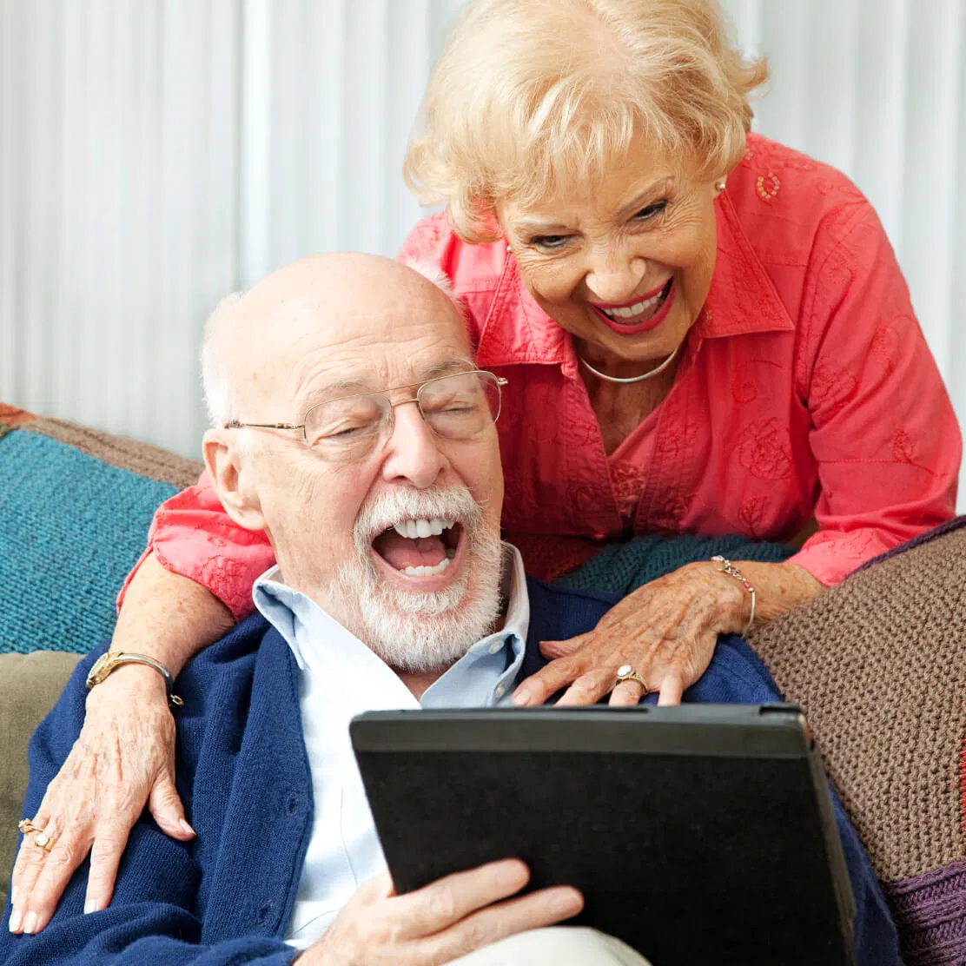**Jeroen, Tijs, Daan en Boris**

**De opdracht**

In dit project moesten we een Yep-woning ontwerpen. Yep staat voor Young elderly people. Een Yep-woning houdt in dat het gebouw zo is ontworpen dat Yep’s er zo lang mogelijk kunnen wonen. Dit kan je doen door bijvoorbeeld gadgets te gebruiken. Deze gadgets zouden het leven van deze ouderen een stuk makkelijker maken.

**De opdrachtgever**

Onze opdrachtgever voor dit project was Wij Techniek. Wij Techniek zet zich in voor iedereen die wil werken in de technische installatiebranche. Deze installatiebranche zorgt weer voor een comfortabele en gezonde leefomgeving. Dat is waar wij ons bij dit project mee bezig hebben gehouden.

**User persona**

Om te kijken wat ouderen nou fijn vinden in een woning hebben we een user-persona gemaakt. Hiervoor hebben wij een aantal vragen gemaakt die naar ons idee erg handig zijn voor ons verder onderzoek. In totaal hebben wij drie ouderen geïnterviewd en daar kwamen een aantal antwoorden uit. Al deze antwoorden hebben wij samengevat in twee fictieve personen. Volgens deze ouderen is het belangrijk dat de woning niet al te groot is, zodat ze niet uren bezig zijn met schoonmaken. Verder is sociaal contact erg belangrijk, want wanneer ouderen dit niet hebben kunnen ze zich eenzaam voelen. Daarom hebben wij bedacht om een soort clubje op te richten die samen de binnentuin kan onderhouden. In de binnentuin zullen vooral kruiden en groentes worden geplant. Ook is er eens in de zoveel tijd een mogelijkheid voor de ouderen om met die groentes samen te gaan koken in de keuken op de eerste verdieping. Ook is de plek erg belangrijk, want voor ouderen is een rustgevende omgeving met voorzieningen, zoals een supermarkt of een tennisbaan ideaal. Hier kom ik later op terug in dit verslag.

**Vragen user persona**

1. Hoe zou jouw ideale woning eruitzien?
2. Wat vind je fijn aan je huis?
3. Wat mis je in je huis?
4. Hoe zou je graag met leeftijdsgenoten in contact willen komen?
5. Wat zou je graag willen automatiseren in je huis?

We hebben besloten niet te veel vragen te maken, omdat dat voor ontzettend veel onnodige informatie zorgt en bovendien is het voor de geïnterviewde niet erg fijn om zoveel vragen te beantwoorden. Daarom hebben wij naar ons idee 5 vragen bedacht die voor handige informatie zouden zorgen.

**Dit zijn foto’s van de user-persona’s**

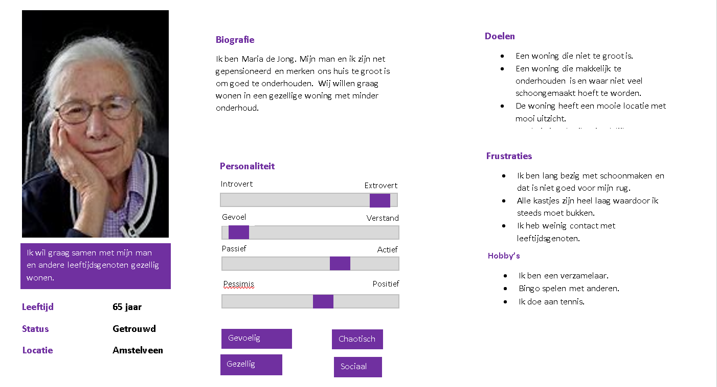

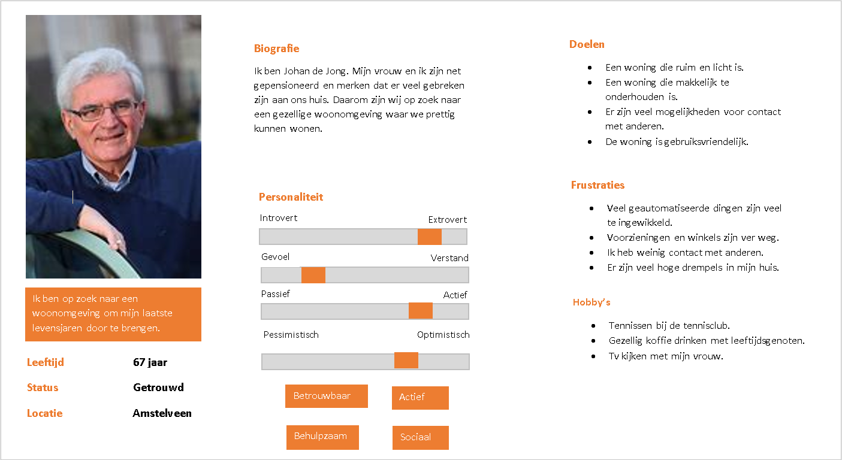

**De eisen**

Aan de hand van de user-persona hebben wij een plan van eisen gemaakt. Naast de eisen hebben wij er ook een aantal wensen bij gezet. Dit gaat ons erg helpen in het bedenken van ideeën en het ontwerpen van het huis.

1. **Eis:** De woning moet veilig zijn. Geen scherpen punten of andere gevaarlijke dingen waar de bewoners zich aan kunnen verwonden. Voor optimale veiligheid zijn er camera's op de gangen en in de openbare ruimtes. Ook zijn er rookmelders aanwezig in de woningen.
2. **Eis:** Een openbare tuin van minimaal 800 vierkante meter.

**Wens:** minimaal 1000 vierkante meter.

1. **Eis:** Er moeten minimaal twee slaapkamers komen.

**Wens:** ook een extra logeerkamer.

1. **Eis:** De woning is gelijkvloers. Dit voorkomt ongelukken, zoals ouderen die van de trap vallen.
2. **Eis:** Toegang tot openbare ruimtes waar de bewoners met elkaar in contact komen.
3. **Eis:** Het hele gebouw inclusief de woning moeten toegankelijk zijn voor mensen in een rolstoel. Dit betekent dat er een lift is en dat de woningen allemaal gelijkvloers zijn.
4. **Eis:** Het gebouw moet dicht bij voorzieningen zijn, zoals winkels en sportclubs zijn. **Wens:** het is op een rustige plek met ruimte.
5. **Eis:** De badkamer en wc zijn anti-slip.

**Wens:** In de rest van de woning kunnen de ouderen ook niet uitglijden.

1. **Eis:** Het hele gebouw is goed verlicht.

**Wens:** rustgevende lampen die eventueel automatisch uitgaan.

1. **Eis:** Genoeg variatie in de kleuren van het gebouw. Dit zorgt volgens de ouderen die wij hebben geïnterviewd voor een veilig en vrolijk gevoel. Ook ziet het er dan uit als een woning en niet als een ziekenhuis.
2. **Eis:** Een groot deel van de energie moet duurzaam zijn. Dit kan door bijvoorbeeld door zonnepanelen op het dak.

**Wens:** alle energie is duurzaam.

1. **Eis:** Geen hoge drempels waar de bewoners over kunnen struikelen. Maximaal 20mm hoog.

**Wens:** De drempels zijn maximaal 10mm hoog.

1. **Eis:** Naast de lift moet er ook een andere manier zijn om naar boven te gaan.
2. **Eis:** er moeten twee toiletten zijn per appartement.
3. **Eis:** Het gebouw moet makkelijk toegankelijk zijn voor invaliden.

**Innovatieve ideeën**

Om het leven voor de ouderen zo makkelijk mogelijk te maken hebben wij naast de basis meubels, zoals een bank wat ideeën bedacht die er voor zouden moeten zorgen dat de ouderen zo lang mogelijk in deze yep-woning kunnen wonen.

**Huistablet**

Ons eerste idee is een tablet waarmee je een aantal dingen in het huis erg simpel kan besturen. De tablet heeft in totaal 6 pagina’s waar je op kan klikken. De eerste pagina is het licht en vanuit hier kan je het licht in de woonkamer, toilet en gang aan en uit doen. Maar dat is niet het enige, want je kan ook regelen hoe fel het licht is en je kan selecteren of de lampen aangaan op beweging. Dit kan erg handig zijn voor in de nacht wanneer je bijvoorbeeld naar de wc moet, want veel ouderen kunnen erg snel gewond raken wanneer ze struikelen. Als laatste kan je instellen of de lichten aangaan op een bepaalde tijd. Zo kan het bijvoorbeeld zijn dat de lichten om 6 uur, wanneer het gaat schemeren automatisch aangaan. Al deze genoemde opties kan je per kamer bedienen. Uit het interview bleek ook dat gordijnen soms ook voor problemen zorgden en dat ze liever gordijnen hebben die je via een knop kan besturen. Daarom hebben wij besloten om ook de bediening van de gordijnen in de tablet te verwerken. De bediening van de gordijnen komt ook op de pagina waar het licht staat.

Naast het licht kan je ook de temperatuur in elke kamer regelen. Dit gaat erg simpel door gewoon op het minnetje te drukken wanneer je wilt dat de temperatuur in een kamer lager wordt en wanneer je wilt dat het in een kamer warmer wordt druk je simpelweg op het minnetje.

Verder hebben wij een pagina ontworpen genaamd Uit-knop. Naarmate de mensen in het appartement ouder worden kan het nog wel eens gebeuren dat ze vergeten een apparaat, zoals de oven uit te zetten en in sommige gevallen kan dit erg gevaarlijk zijn. Op deze pagina kan je een aantal apparaten aanvinken en wanneer je weggaat kan je in één keer al deze geselecteerde apparaten uitzetten. In het plaatje staan nu nog maar 5 apparaten die iemand zeer waarschijnlijk sowieso in huis heeft. Wanneer bewoners nog meer apparaten in huis hebben die ze met die knop willen bedienen kunnen ze op het plusje drukken en daar dat apparaat invullen.

Veel ouderen zijn het slachtoffer van huisinbraak en dit komt meestal doordat ze niet weten wie er voor de deur staat. Zonder te weten wie het is doen ze de deur open en kan de inbreker zomaar naar binnen lopen. Door een deurbel met een camera te instaleren kun je zien wie er voor je deur staat. Op de tablet zie je op de pagina Deurbel het beeld en kan je praten met degene voor je deur. De microfoon kan je aan doen door het witte vierkantje aan te vinken.

Op de tablet staat ook een hulppagina voor de yep’s die het nog niet helemaal begrijpen. Op deze pagina staat een handleiding met een beschrijving wat je op elke pagina kan doen. Door op het scherm te klikken, gaat de handleiding verder.

Tot slot hebben we ook nog een instellingenpagina. Op deze pagina kan je de taal aanpassen, het geluid dat de tablet maakt als er iemand voor de deur staat selecteren en de felheid van de tablet aanpassen.

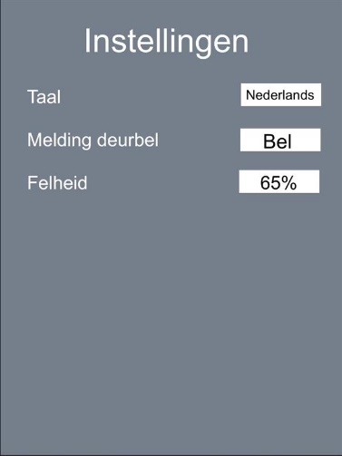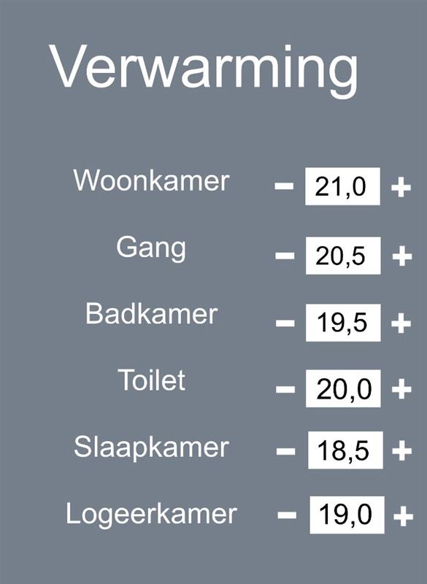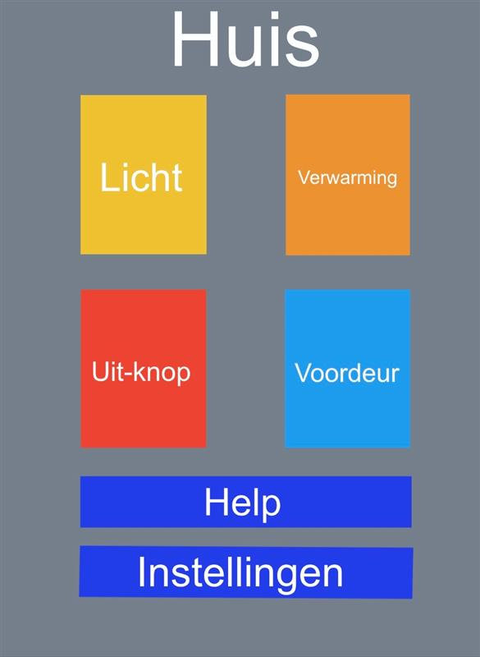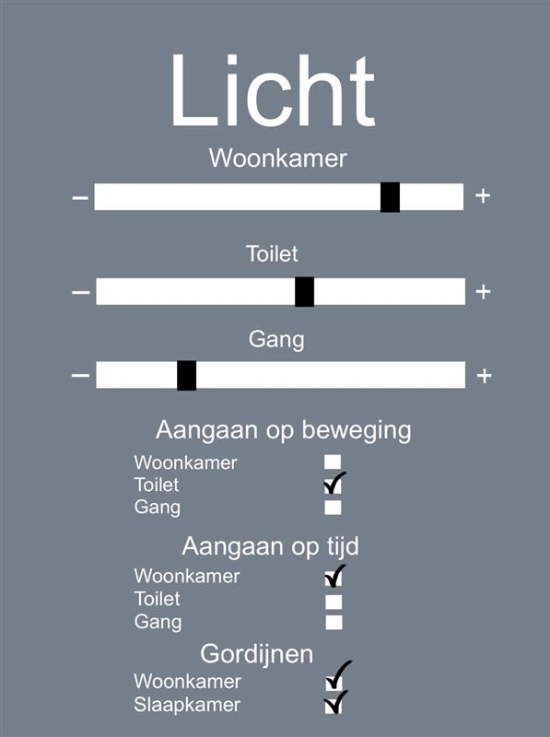Hieronder ziet u een aantal foto’s van hoe het design van de tablet eruit gaat zien.

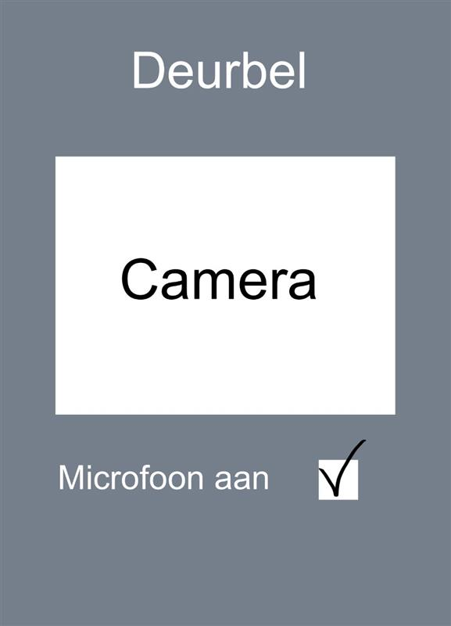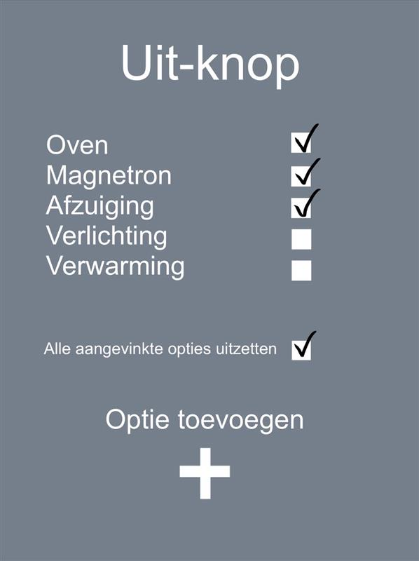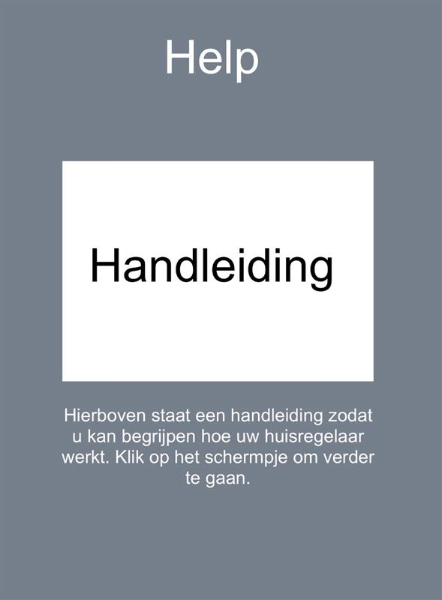

Naast de tablet hebben we nog een aantal andere dingen waarvan wij denken dat ze erg handig zijn.

* Alecto oplaadbare zaklamp, dit is een zaklamp die je in een soort houder kan opladen en die houder zit in het stopcontact aan de muur. Dit kan erg handig zijn voor als je in de nacht naar de wc moet. Natuurlijk hebben de bewoners al een tablet waarop ze kunnen regelen of de lichten aangaan op beweging, maar wanneer ze dit niet fijn vinden is de alecto oplaadbare zaklamp een oplossing. Wanneer je de zaklamp niet vast hebt en hij dus in de houder zit zal hij een rustgevende blauw licht afgeven en zo zie je de zaklamp in het donker. Wanneer je de zaklamp uit de houder pakt zal hij gewoon wit ligt afgeven.
* Naarmate de bewoners wat ouder worden en echt last krijgen van rugproblemen zullen er wel wat maatregelingen moeten worden genomen. Zo houden wij naast de wc plek over voor leuningen en die worden dan daar geplaatst zodra de bewoners dat willen. Ook zal er in de douche een klein bankje komen om op te zitten.
* Ook is het erg belangrijk dat de ouderen niet kunnen uitglijden in bijvoorbeeld de badkamer. Daarom willen wij anti-slip matten gaan neerleggen. Wanneer ouderen een keer uitglijden of zichzelf op een andere manier bezeren kunnen ze zichzelf behandelen door de EHBO-kit te pakken. Deze zal in de gang worden geplaatst.
* Voor ouderen is schoonmaken soms ook nog een uitdaging. Daarom geven wij ze sowieso de mogelijkheid om een schoonmaker in te huren die voor iedereen die het wil in het gebouw schoonmaakt. Maar wanneer ze dit niet willen of het gewoon handig vinden hebben wij bedacht dat ze een automatische stofzuiger hebben. Deze kan erg snel en zonder enige moeite van de bewoners de vloer helemaal schoonmaken.
* Voor in de keuken willen we een kruk of klein stoeltje neerzetten, zodat ouderen niet de hele tijd staand hoeven te koken wat soms best wel vermoeiden kan zijn. het eruit Verder gaan we een soort kastje op wieltjes plaatsen waarop de bewoners bekers en glazen makkelijk kunnen meenemen naar bijvoorbeeld de eettafel of woonkamer. Dit zal niet echt een kastje worden maar meer iets, zoals waarmee stewardessen rondlopen met eten. Dit zal daar niet precies op lijken omdat wij dat niet erg mooi vinden en het bovendien niet echt in een woning past vanwege hoe ziet. Als laatste willen we het bestek op kleur sorteren, zodat bijvoorbeeld de messen blauw zijn en de lepels geel. Dit hoeft natuurlijk niet als de ouderen nog goed kunnen zien, maar veel ouderen krijgen naarmate ze ouder worden best wel veel moeite met zien. Daarom is dit een maatregel die pas later genomen hoeft te worden. Als de bewoners dit nou een leuk idee vinden zonder dat ze problemen hebben met zien mogen ze het natuurlijk wel gewoon gebruiken.
* Zoals uit de user-persona blijkt is het erg belangrijk dat de ouderen in contact komen met leeftijdsgenoten. Dit doen ze vaak door bijvoorbeeld bij een tennisclub te zitten of door aan bingo mee te doen. Daarom wilde wij sowieso iets in het gebouw waar de ouderen samen kunnen komen. Naast de normale tuin hebben wij besloten dat we ook een binnentuin wilde hebben. Deze binnentuin zal worden geplant met kruiden en groentes en fruit. De ouderen in het gebouw kunnen zich dan aangeven bij een clubje dat deze tuin onderhoudt. Dus ze kunnen dan de plantjes oogsten en verder gewoon de tuin schoonhouden. Maar natuurlijk krijg je dus ook eten van die tuin. Daarom leek het ons leuk dat er eens in de zo veel tijd wanneer er genoeg eten uit de tuin is dat er een kookavond of middag word georganiseerd. Dit kan in de kleine keuken op de begane grond. Naast de binnentuin kunnen de ouderen die in de club zitten natuurlijk ook de buitentuin onderhouden. Ook is er een klein terrasje waar de ouderen kunnen zitten als het lekker weer is. Naast het terras zijn er binnen ook nog tafels waar ze kunnen zitten. Drie keer in de week is er de mogelijkheid om wat te drinken en te eten op het terras of bij de tafeltjes. Dan komt er iemand langs die dan in de keuken simpele dingen, zoals een tosti of een soepje maakt. Dit lijkt ons een erg handige manier om er voor te zorgen dat de ouderen met elkaar in contact komen en een leuke tijd met elkaar kunnen hebben.

**Het appartement**

Zoals uit het de interviews bleek moet het appartement niet te groot zijn, omdat dat niet erg handig is met schoonmaken. Ook op het internet stond dat de gemiddelde grootte van een appartement dat na 2015 was gebouwd ongeveer rond de 80 vierkante meter is. Daarom hebben wij besloten om het appartement 10m bij 8m is. Zoals op de foto te zien is bestaat het appartement uit een slaapkamer, een logeerkamer, een gang, een badkamer, een meterkast, een wc en een grote kamer waarin de keuken, woonkamer en eetkamer zitten. Wij vonden het erg belangrijk dat de woning een logeerkamer heeft, want veel ouderen vinden het ontzettend leuk als bijvoorbeeld hun kleinkinderen op bezoek komen. Voor ouderen is dit iets waar ze naar uit kunnen kijken, maar dan moeten de kinderen of andere kennissen natuurlijk wel ergens kunnen slapen. Ook dachten wij dat het mooier zou zijn als de keuken, eettafel en de woonkamer allemaal in één kamer waren. Want wanneer je voor elke een aparte kamer gaat maken lijkt het alsof de woning erg klein is en dat willen we natuurlijk niet.

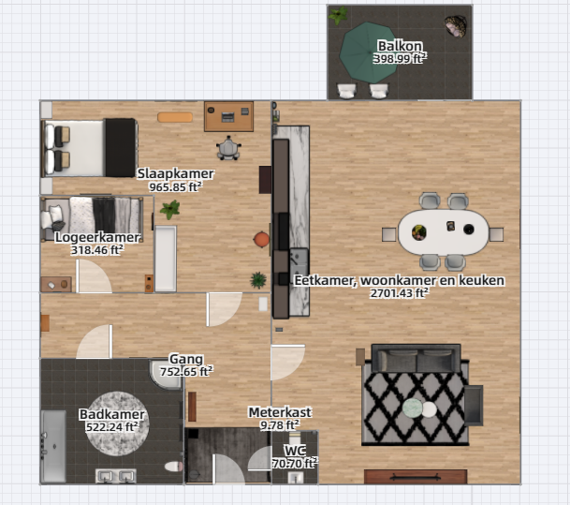Hier ziet u de plattegrond van het appartement. Hiervan hebben we ook een 3D plattegrond van gemaakt en daarvan zult u de foto’s zien in de powerpoint. Ook konden we bij dit programma niet meer kamers maken waardoor de meterkast niet te zien is op de plattegrond, maar je kunt wel zien waar die zou komen te zitten en wat de oppervlakte ervan is.

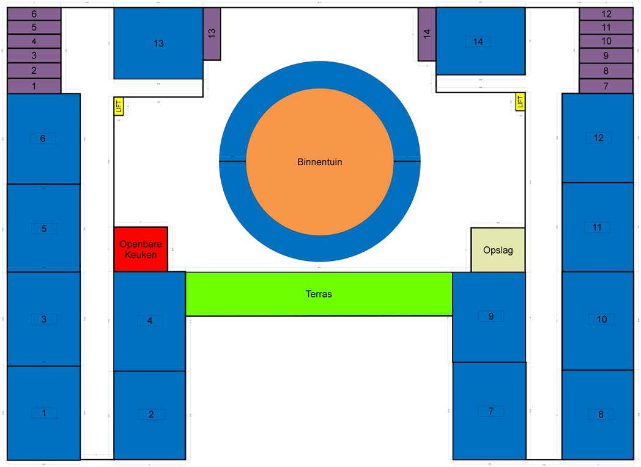**Het gebouw**

Op de foto ziet u een online plattegrond van het gebouw. In totaal heeft het gebouw drie verdiepingen met elk 14 appartementen. De breedte van het gebouw is 70 meter en de lengte is 50 meter. Alle appartementen zijn 10 meter bij 8 meter. Naast de appartementen ziet u nog een aantal andere ruimtes. Zo zijn er in het gebouw 2 liften van 2 bij 1 meter en ze zijn aangegeven met de kleur geel. Naast de lift kunnen de bewoners ook naar boven en beneden door middel van een hellingtrap. Wij vonden dit een erg leuk idee, omdat een normale trap erg ongezellig en saai is. Bovendien hadden we erg veel plek waardoor een hellingtrap ideaal was. Ook is het erg handig voor mensen in een rolstoel, omdat mensen ze dan makkelijk naar boven of beneden kunnen duwen. Op het internet staat dat de hoogte van een plafond minimaal 2,6 meter hoog moet zijn. Dus de hellingtrap moest in totaal 2,6 meter stijgen. Door wat berekeningen kwamen we erop uit dat de hellingtrap 52 meter lang moet zijn. De hellingtrap is aangegeven met blauw en hij zit om de binnentuin heen. Als we het nu toch over de binnentuin hebben, wij vonden dat het gebouw iets speciaals moest hebben en na een tijdje brainstormen kwamen wij uit op de binnentuin. Zoals eerder gezegd zullen er groentes, kruiden en fruit worden geplant. Maar het leek ons een erg leuk idee dat je vanaf het gebouw kon zien wat er in de binnentuin gebeurt. Dus hebben we besloten om de randen van de binnentuin van glas te maken. Ook ziet u een aantal paarse vakjes met nummers. Dit zijn opslag plekken voor de bewoners om spullen, zoals fietsen op te bergen. Verder ziet u het terras op de plattegrond. In totaal is het terras 30 bij 5 meter Omdat het gebouw duurzaam moet zijn is het terras gemaakt van Ipé hout. Dit is erg duurzaam en bovendien perfect voor terrasbouw. Vanuit het terras kijk je uit op een tuin van 30 bij 15 meter. Hier zullen vooral laag groeiende planten worden geplant, omdat wanneer er bomen worden geplant dat voor schaduw in de woningen zorgt en dit is niet ideaal. Als laatste ziet u een openbare keuken en een opslagplaats. Over de keuken hebben we het al eerder gehad alleen over de opslagplaats niet. De opslagplaats zal net als de keuken 6 bij 5 meter zijn. Hier zullen tuin- en schoonmaakspullen worden opgeslagen. Natuurlijk moeten de bewoners ook hun auto’s kunnen parkeren en daarom hebben wij besloten een parkeerplaats onder de grond te maken. Hierdoor is het gevaar van autodiefstal kleiner en het ziet er bovendien een stuk beter uit dan een aantal auto’s die voor het gebouw staan. Kleuren zijn erg belangrijk voor een leuke en gezellige sfeer, want zonder kleuren en plantjes en schilderijen zal het gebouw er als een soort bejaardentehuis uitzien en dat willen we natuurlijk niet. Daarom gaan we erg veel rustgevende kleuren gebruiken, zoals lichtgeel en lichtgroen. Ook zullen er leuke foto’s van bijvoorbeeld de natuur opgehangen worden. Verder zijn planten ook erg handig voor een rustgevende uitstraling en daarom worden die ook gebruikt in het gebouw. Het appartementencomplex heeft in totaal 6 ingangen. Helaas kunnen deuren niet worden aangeven in het programma waarmee we deze plattegrond hebben gemaakt. Daarom hebben we op de tekening die we aan het begin hadden gemaakt de deuren aangegeven. De deuren zijn aangegeven met kleine schuine streepjes. Hieronder ziet u een foto van deze tekening.

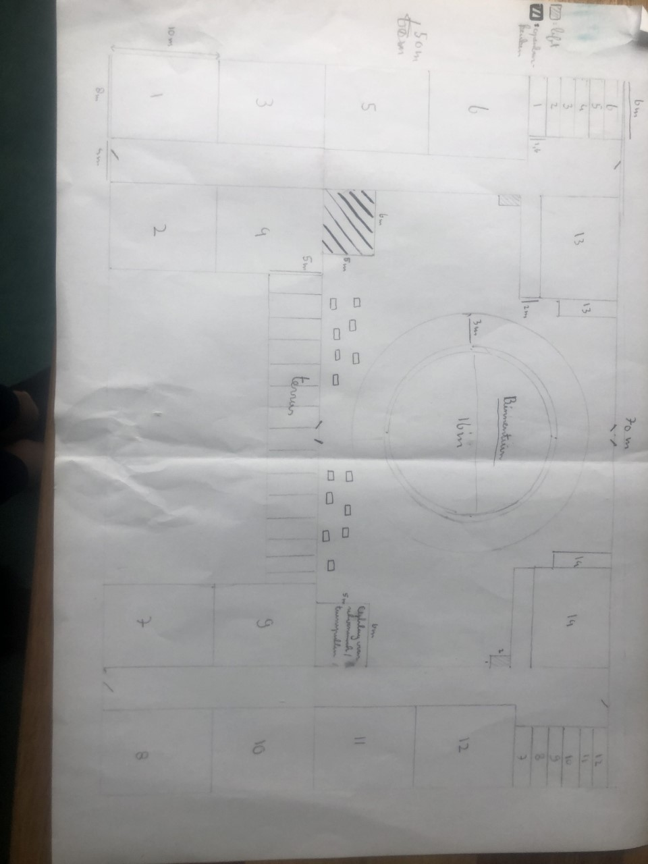

**Locatie**

Een locatie voor het gebouw was niet verplicht, maar aangezien we nog wat tijd over hadden en het best wel handig vonden hebben we er onderzoek naar gedaan en uiteindelijk een locatie gevonden. Het is belangrijk dat het gebouw in de buurt is bij een supermarkt en dat dicht in de buurt bijvoorbeeld een sportclub is, want dit is waar veel ouderen samen komen om bijvoorbeeld even te tennissen. Na een tijdje zoeken kwamen we op een locatie in Ouderkerk a/d Amstel. Op minder dan een kilometer afstand is er een supermarkt, een tennisclub en een prachtig meer waar je kan wandelen. Bovendien zijn er in Ouderkerk nog veel meer voorzieningen, zoals kappers een kruidvat een groentewinkel en ga zo maar door. Al dit is ook erg dichtbij het gebouw. Ouderkerk ligt ook nog tussen Amsterdam en Amstelveen, waardoor je niet ver hoeft te reizen om bijvoorbeeld te winkelen. Wanneer het nodig is zijn er ook een aantal ziekenhuizen in de buurt, waardoor als er iets miss gaat de ambulance er snel bij is.

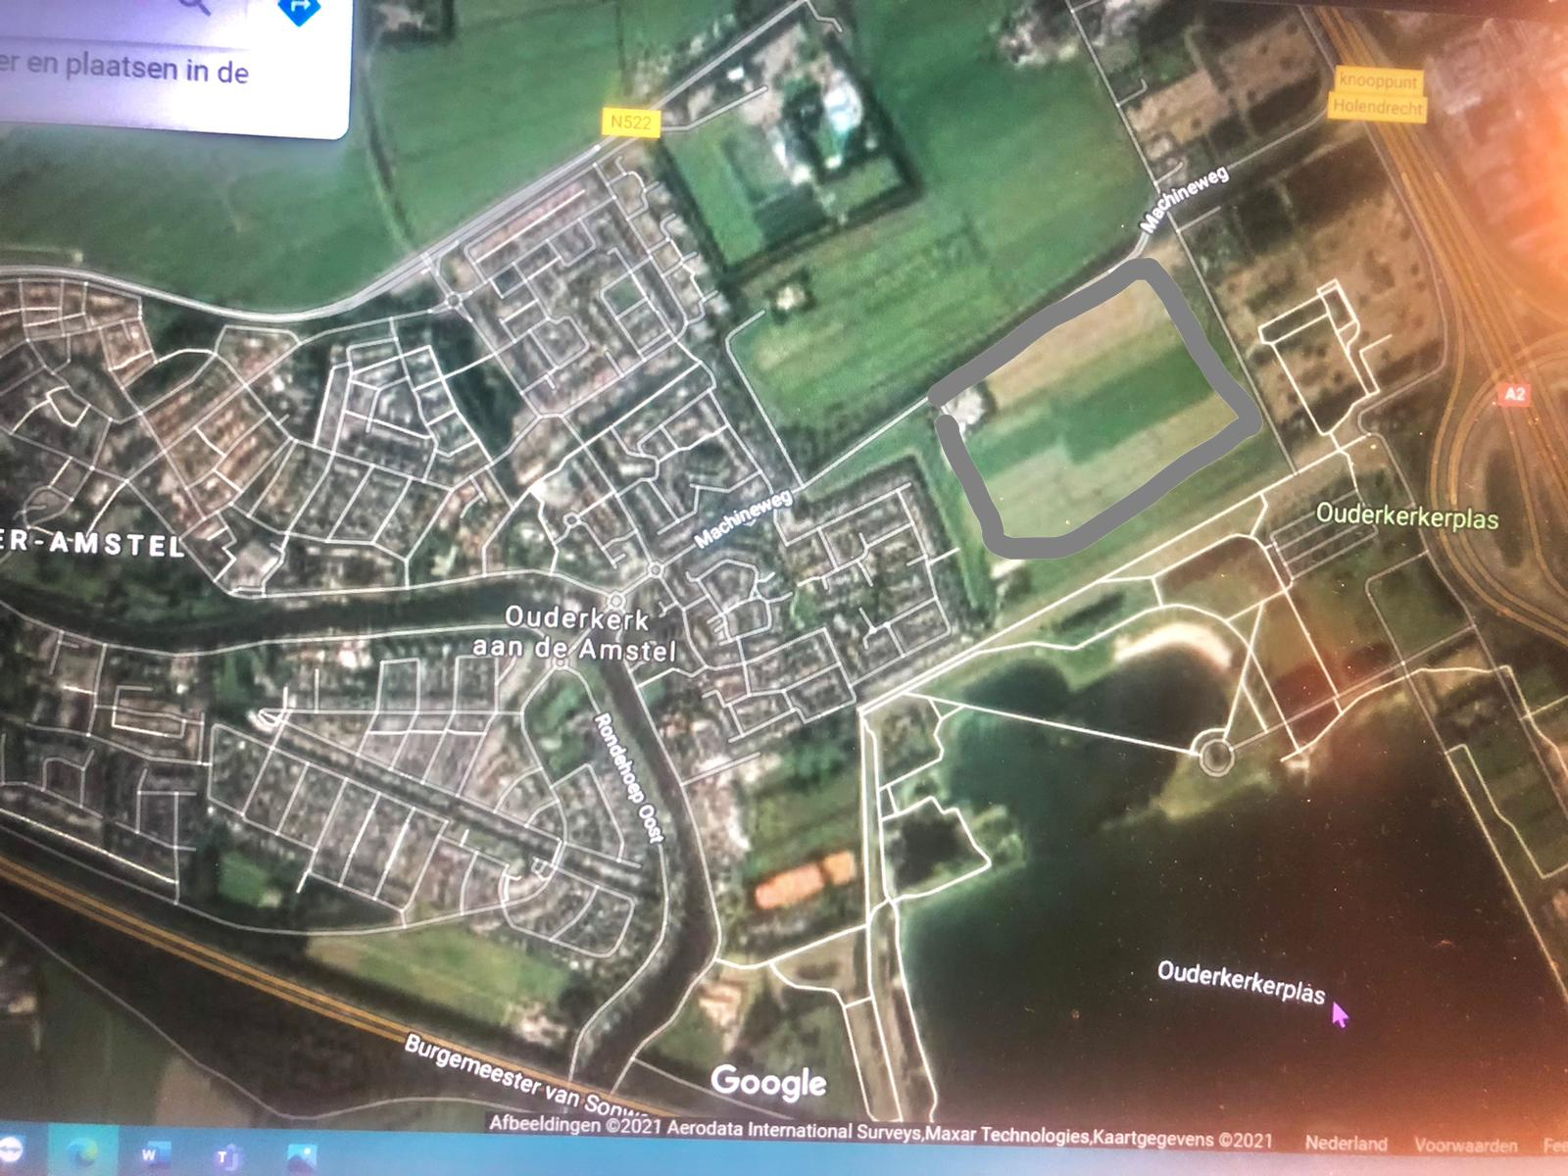Hier ziet u een foto, waarin is aangegeven waar het gebouw zal komen te staan.

**Duurzaamheid**

Boven het gebouw hebben we erg veel plek waar eigenlijk niks mee wordt gedaan. Daarom worden daar zonnepanelen geplaatst die zorgen voor elektriciteit. Maar het gebouw moet natuurlijk ook duurzaam zijn. Gelukkig zijn bakstenen op zich zelf al milieuvriendelijk en duurzaam en vooral als ze gecertificeerd zijn met keurmerken, zoals DUBOkeur, natureplus en C2C. Dus voor het gebouw willen wij bakstenen gebruiken die die aan die keurmerken voldoen. Ook hadden we al gezegd dat de het terras van Ipé hout wordt gemaakt wat erg duurzaam is. Als laatste moet je het gebouw en de woningen goed isoleren, zodat de warmte binnenblijft. De meeste gebouwen hebben een muur met een binnen- en buitendeel. Hiertussen zit ruimte voor isolatie. Zo een muur wordt een spouwmuur genoemd en die kan je helemaal opvullen met isoleermateriaal. Naast de muren gaan we ook de vloer en het plafond isoleren. Het materiaal Vlas is hiervoor erg handig. Vlas is een thermische en akoestische isolatie voor wanden, vloeren, daken en plafonds. Bovendien is Vlas op het gebied van milieu en gezondheid de beste keuze. Ook gaan we achter de verwarmingen radiatorfolie aanbrengen. Dit is erg goedkoop en het zorgt ervoor dat de warmte binnenblijft. Ook dubelglas werkt erg goed om een huis te isoleren alleen op een aantal sites stond dat drie dubbel glas een stuk klimaat neutraler is en over het algemeen beter isoleert. Daarom gaan we drie dubbel glas in het gebouw gebruiken.

Al deze maatregelingen moeten ervoor zorgen dat het gebouw zo duurzaam mogelijk is.

**Wat vonden wij van het project**

Wij vonden dit project erg leuk en leerzaam. We kregen erg veel vrijheid in wat we wilde doen met het gebouw. Bovendien hebben we kennisgemaakt met veel nieuwe gadgets waarvan we hiervoor nog niets van afwisten. Ook was dit weer een project waarbij je je creativiteit kon gebruiken en wij als team vinden dat erg leuk om te doen. Natuurlijk ging alles een stuk lastiger, doordat we niet allemaal op school waren, maar dit hebben we opgelost door goed te communiceren en elkaar te helpen wanneer dit nodig was. Dus al met al was dit een erg leuk en leerzaam project.